Картотека
дидактических игр на тему «Семья»
для младшего и среднего дошкольного возраста

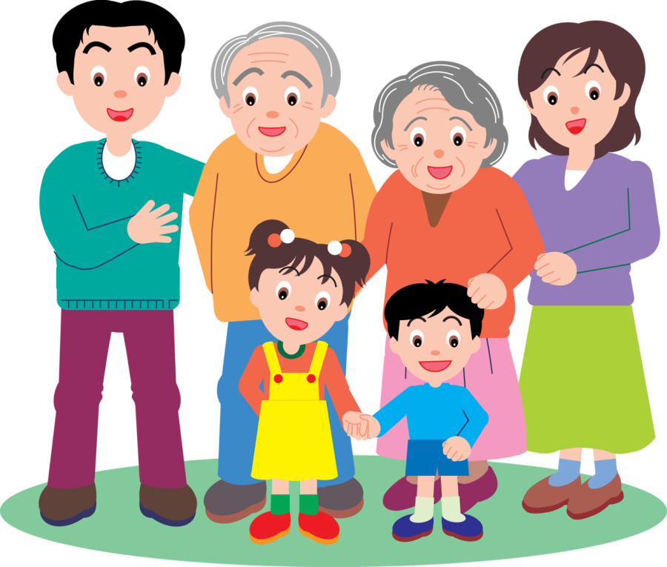

«С кем я живу»
Цель: закреплять умение детей четко называть членов своей семьи; развивать память, связную речь; воспитывать любовь к своей семье.
Ход игры
Дети стоят в кругу и по очереди называют членов своей семьи и их имя. Например: «Я живу с мамой Наташей, папой Сашей, братом Владиком. У меня есть бабушка Лида, бабушка Вера, дедушка Гриша и дедушка Паша».

«Кто главный?»
Цель: учить детей называть членов своей семьи; подводить к пониманию, что в семье главные все её члены - и дети, и взрослые; воспитывать любовь и уважение к своей семье.
Материал: иллюстрации с изображением того, что делает мама, папа, бабушка, дедушка, ребенок.
Ход игры
Воспитатель предлагает детям по очереди назвать членов своей семьи и назвать, кто чем занимается, кто что делает в семье. Если ребенку трудно назвать, кто что делает в семье, то ему в этом помогут иллюстрации. Дети называют, кто главный в семье и почему они так считают. В конце игры следует определить, что главные в мире все - и дети, и взрослые.

«Маленькие помощники»
Цель: подводить детей к пониманию, что нужно помогать родным людям и дарить им свою любовь; учить детей рассказывать о своей помощи в своей семье; развивать связную речь, мышление.
Материал: шкатулка или коробка, мишка.
Ход игры
К детям пришел расстроенный мишка. Он поссорился с мамой, потому что не хотел убирать на место свои игрушки. А теперь не знает, как помириться с мамой.
Воспитатель. Ребята, вы обижаетесь на родных, когда они вас ругают? Родных нужно любить и помогать им. Как вы помогаете дома своим родным? У меня есть бабушкина шкатулка, всю свою помощь вы сложите в нее, а саму шкатулку подарим мишке для того, чтобы он также учился помогать своей маме и не забывал об этом.
Дети по очереди рассказывают о том, как они помогают дома маме, папе, брату, сестренке, бабушке, дедушке, а свои рассказы «кладут» в шкатулку. Медвежонок «благодарит» детей за «волшебную шкатулку» и возвращается в лес мириться с мамой и помогать ей.

«Назови ласково»
Цель: учить детей ласково, с любовью обращаться к своим родным; развивать связную речь, мышление; воспитывать любовь к своей семье.
Материал: мяч.
Ход игры
Воспитатель бросает мяч ребенку и предлагает назвать определенное слово ласково: например, мама - мамочка, папа - папочка т. д.
Сын – сынок – сыночек;
Дочь – дочка – доченька;
Брат – братик;
Сестра – сестричка – сессовсем не говорит вежливые слова.тренка;
Мама – мамочка – мамуля;
Папа – папочка – папуля;
Бабушка – бабуля – бабуличка;
Дедушка – дедуля – дедуличка.

«Вежливые слова»
Цель: учить детей употреблять в своей речи вежливые слова; учить понимать, что вежливость - это хорошее качество человека; развивать речь детей, память, воспитывать вежливость и обходительность.
Материал: игрушка-медвежонок, сумка.
Ход игры
К детям пришел расстроенный мишка. На него рассердилась мама-медведица, потому что он Воспитатель предлагает детям «сложить» в сумку вежливые слова и подарить мишке эту сумку. Дети по очереди говорят в сумку вежливые слова,например: «пожалуйста», «спасибо», «извини» и т. д.

«Доброе слово»
Цель: учить детей согласовывать имена существительных с прилагательными, развивать речь детей, память, воспитывать вежливость и обходительность.
Материал: сюжетные картинки.
Ход игры:
Воспитатель предлагает ребенку взять картинку и сказать:
мама (какая) —. ,
папа (какой) —. ,
бабушка (какая) —. ,
дедушка (какой) —.

«Отгадай»
Цель: закреплять умение детей четко называть членов своей семьи; развивать память, связную речь; воспитывать любовь к своей семье.
Ход игры
Дети должны закончить предложения и подобрать соответствующие картинки к ним.
— О ком можно так сказать: старый, добрый, мудрый? (Дедушка). Аналогичные вопросы задаются о каждом члене семьи.

«Кто что делает?»
Цель: закреплять умение детей четко называть членов своей семьи; развивать память, внимание, связную речь; воспитывать любовь к своей семье.
Материал: сюжетные картинки.
Ход игры
Дети должны собрать картинки, изображающие действие одного и того же лица и рассказать, что этот член семьи делает на разных картинках.
Например:
Дочка – прыгает, пьет чай, рисует, играет с младшим братом.
Бабушка – печет пироги, вяжет носки, варежки, ухаживает за внуками.
Мама – готовит обед, стирает, гладит, ходит по магазинам, воспитывает детей.
Папа – ремонтирует, ездит на машине, зарабатывает деньги, помогает маме.
Дедушка – работает на даче, помогает папе, бабушке.

«Собери картинку»
Цель: формировать у детей представления о целостном образе предмета, учить соотносить образ представления с целостным образом реального предмета, складывать картинку, разрезанную на 3-4 части.
Материал: разрезные картинки из 3-4-х частей.
Ход игры
Перед детьми лежат разрезные картинки. Воспитатель просит детей сложить картинку из частей и рассказать, что на ней изображено.

«Чей? Чья? Чьё?»
Цель: учить детей образовывать имена прилагательные от имен существительных, согласовывать имена существительных с прилагательными, развивать речь детей, память.
Ход игры
Воспитатель предлагает ребенку изменить фразу по образцу:
Бабушка носит халат. Халат чей? (бабушкин)
Папа носит галстук. Галстук чей? (папин)
У мамы есть шарф. Шарф чей? (мамин)
У Пети есть мяч. Мяч чей? (Петин)
Дедушка носит рубашку. Рубашка чья? (дедушкина)
Мама носит шляпу. Шляпа чья? (мамина)
Таня носит платье. Платье чьё? (Танино)
Папа надел пальто. Пальто чьё? (папино)
Дедушка надел ботинки. Ботинки чьи? (дедушкины)
Мама надела сапоги. Сапоги чьи? (мамины)

«Кто кем приходится?»
Цель: закреплять названия членов семьи и родственные связи; развивать память, связную речь; воспитывать любовь к своей семье.
Ход игры
Дети становятся в круг, воспитатель стоит в центре круга. Воспитатель бросает детям поочередно мяч и предлагает ответить на вопросы:
Кто девочка для мамы? (дочка)
Кто мальчик для мамы? (сын)
Кто мальчик для девочки? (брат)
Кто мама для папы? (жена)
Кто девочка для дедушки? (внучка)
Кто мальчик для бабушки? (внук)
Кто мама для бабушки? (дочь)
Кто папа для мамы? (муж)
Кто папа для бабушки? (сын)

«Разрешается-запрещается»
Цель: закреплять правила поведения в семье; развивать память, связную речь; воспитывать любовь к своей семье.
Ход игры
Воспитатель сообщает, что сейчас он будет читать детям предложение, а они должны его продолжить словами: разрешается или запрещается.
Слушаться маму….
Шуметь, когда кто-то из членов семьи спит…
Благодарить маму за ужин…
Обижать младшего братика или сестричку…
Говорить ласковые слова маме…
Спрашивать разрешения, когда хочешь что-то взять…
Приготовить подарок бабушке своими руками…
Помогать по дому…

